**上海高校信息技术水平考试质量分析会近日召开**

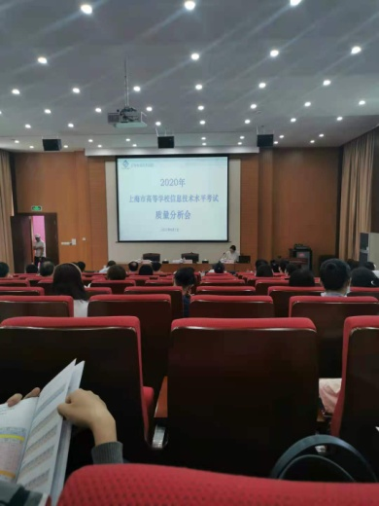6月5日下午，上海市高等学校信息技术水平考试2020年度质量分析会在上海考试院召开。上海市教育考试院有关领导、全市各高校分管信息技术考试的相关领导、教务员、信息技术学科相关教师参加了此次会议。管理系徐正锦老师作为我校信息技术专业教师代表，参加了此次会议。

首先，由上海考试院社考办周云老师总体介绍上海市高等学校信息技术水平考试2020年度考试评价报告。然后，由各级别命题组长汇报2020年考试质量分析报告，并从命题依据及考试内容、分类统计成绩分析、知识点分布与得分情况分析、部分得分率偏低试题分析、试卷整体分析及建议、对教学和考试的意见和建议等方面详细做了解读。随后，各级别再分组开展教学和命题研讨活动。最后，考试院郑方贤院长作了总结讲话，他肯定了上海高校信息技术水平考试相关的工作，信息技术水平考试成绩的取得离不开各高校的奋力协作，指出了要准确把握命题方向，在考试中落实立德树人的根本任务，要结合上海十四五规划，加大对高校学生信息技术能力的测评。对于存在的问题与不足，提出了以后应采取的措施，明确了今后的目标与努力方向。

[上海](https://baike.baidu.com/item/%E4%B8%8A%E6%B5%B7)市高等学校[信息技术水平考试](https://baike.baidu.com/item/%E8%AE%A1%E7%AE%97%E6%9C%BA%E7%AD%89%E7%BA%A7%E8%80%83%E8%AF%95/301820)是[上海市教育委员会](https://baike.baidu.com/item/%E4%B8%8A%E6%B5%B7%E5%B8%82%E6%95%99%E8%82%B2%E5%A7%94%E5%91%98%E4%BC%9A/3767067)组织的全市高校统一的教学考试，是检测和评价高校计算机应用基础知识教学水平和教学质量重要依据之一。该项考试旨在规范和加强上海高校非[计算机专业](https://baike.baidu.com/item/%E8%AE%A1%E7%AE%97%E6%9C%BA%E4%B8%93%E4%B8%9A/10586245)的计算机教学工作，提高非计算机专业学生的计算机应用能力。

管理系 徐正锦（文/摄）

2021年6月7日